教师平台登录操作手册（弘成）
- 输入网址http://rsp.chinaedu.net/el/hdlg，登录教师平台，登录用户名：校内老师用工号，校外老师用身份证后8位，初始密码：hc123456 。也可以扫描下方二维码登录移动端。
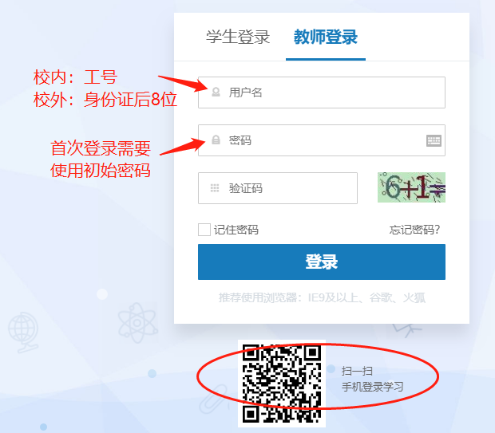

2、输入手机号获取验证码后，需要修改初始密码。密码设置建议用：字母+数字等形式。

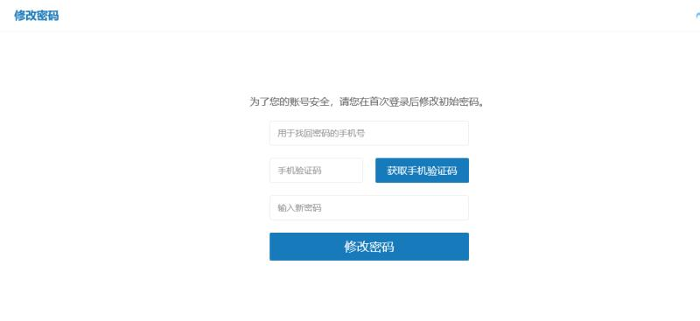
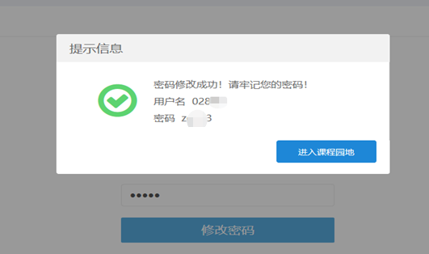

- 进入平台后，可以进行课程考核标准设置、布置作业、发布课程论坛等常规操作。

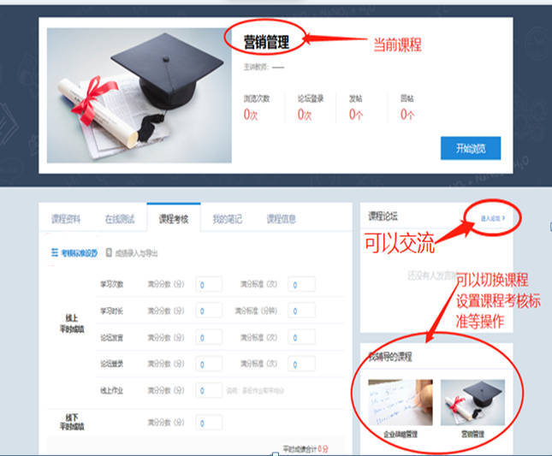

3.1、课程考核标准设置，如下图所示：

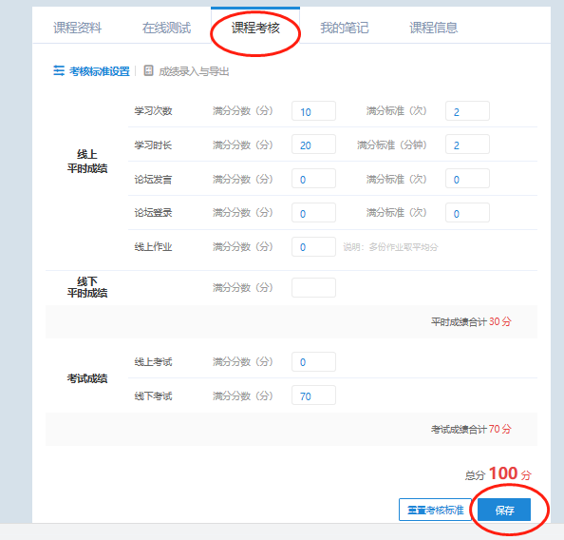

3.2、布置作业，如下图所示：
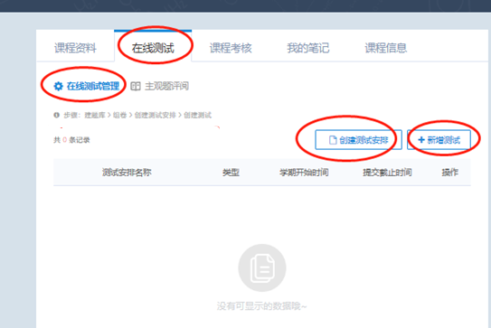

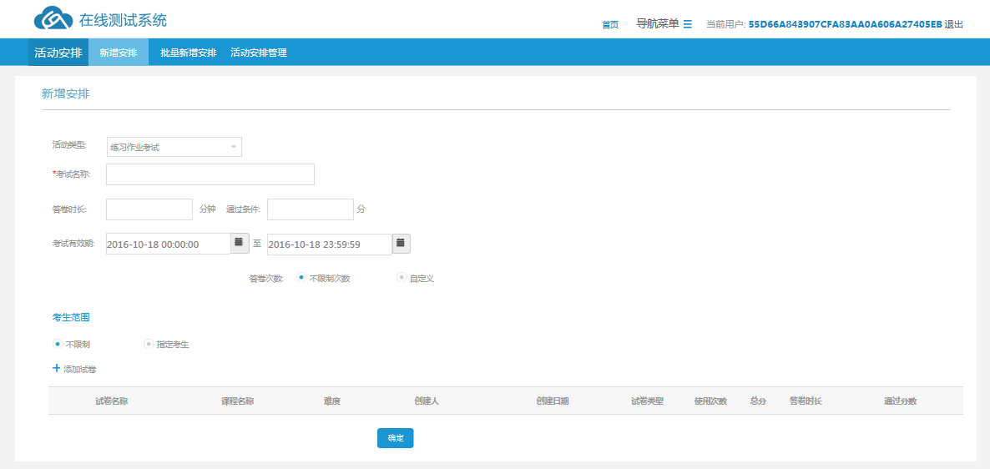

4、发布成绩：
4.1点击：“导出成绩单”按钮，在跳出的对话框中选择“确定”

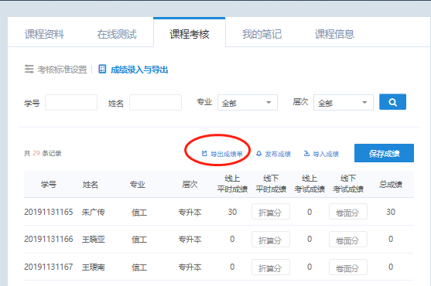

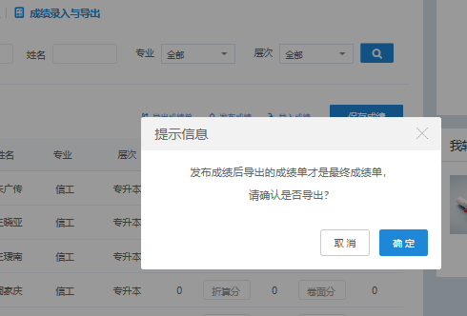

4.2、输出成绩单后，可以将此成绩作为平时分录入到：华东理工大学继续教育学院
教师平台中。输出的成绩单内容如下图所示：
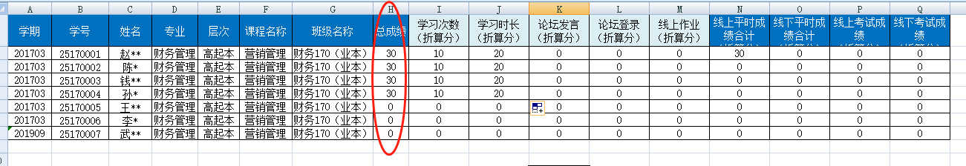

4.3、输入华东理工大学继续教育学院网址http://jxjy.ecust.edu.cn点击进入“教师平台”进行成绩录入与发布。
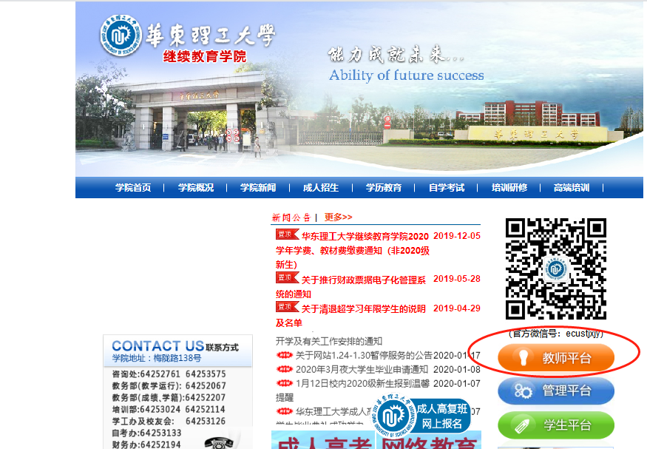

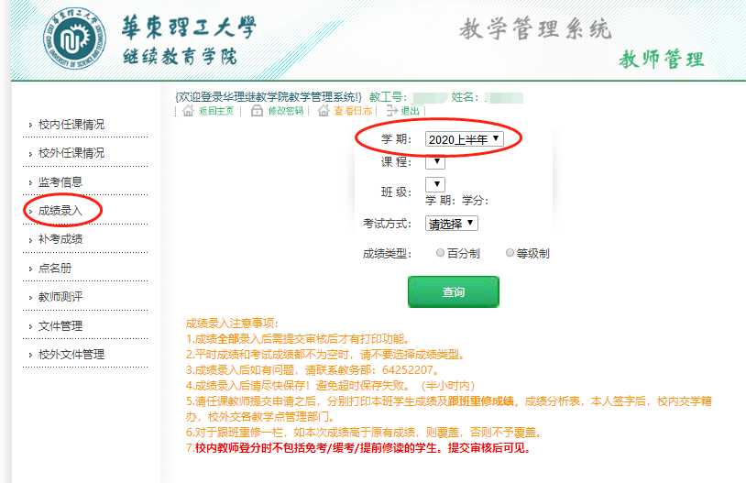

4.4、成绩录入结束后，先保存再提交，同时填写成绩分析表并保存。最后将打印并签名的成绩单连同成绩分析表一起送交至华东理工大学继续教育学院213室学籍办公室进行归档。

